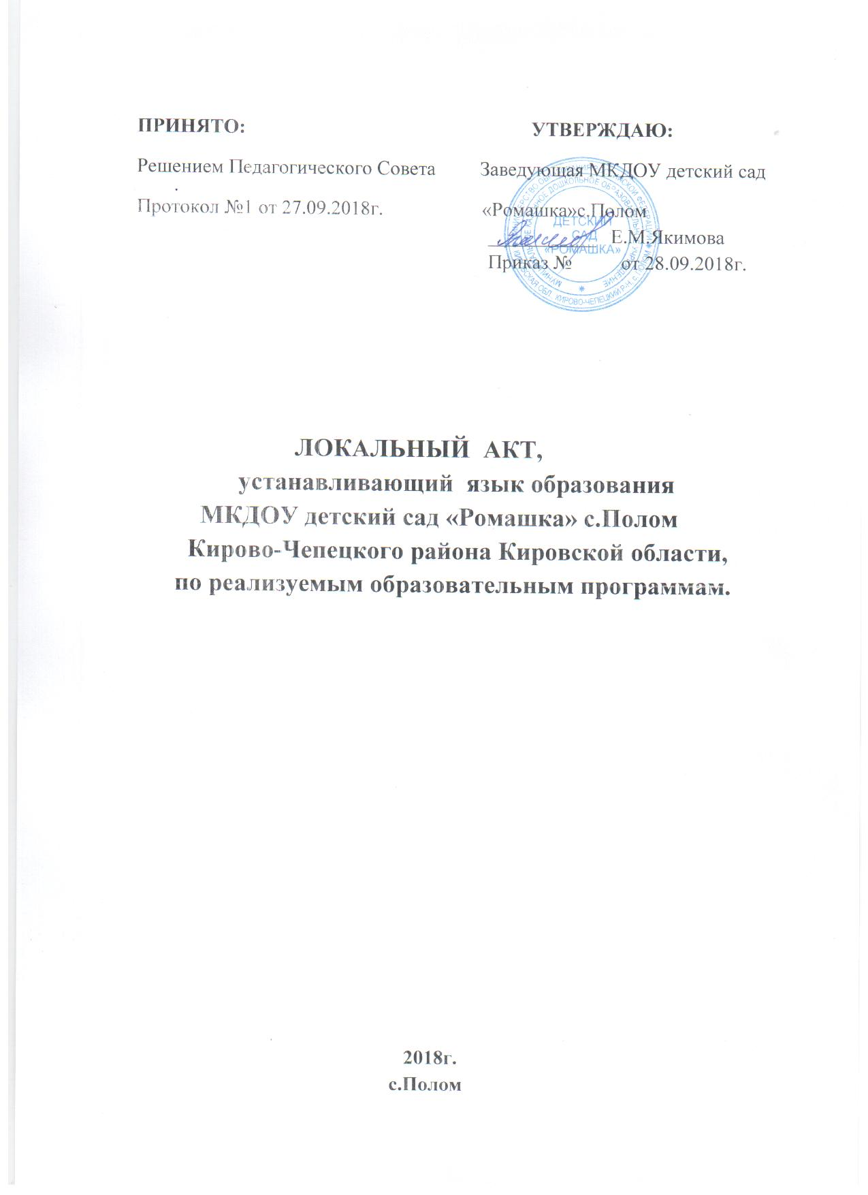

1. ОБЩЕЕ ПОЛОЖЕНИЕ

1.1. Настоящее Положение определяет язык образования в муниципальном бюджетном дошкольном образовательном учреждении - детский сад «Ромашка» с. Полом Кирово-Чепецкого района Кировской области (далее ДОУ).

1.2. Настоящее Положение разработано в соответствии с Федеральным законом «Об образовании в Российской Федерации» от 29.12.2012 № 273-ФЗ ст.14, Уставом ДОУ.

1.3. Настоящее Положение является локальным нормативным актом, регламентирующим особенности организации образовательного процесса в ДОУ.

2. ЯЗЫК ОБРАЗОВАНИЯ В ДОУ

2.1. Воспитание и обучение воспитанников в ДОУ осуществляется на русском языке.

2.2. Право обучающихся на пользование государственным языком Российской Федерации в Учреждении обеспечивается путём получения ими дошкольного образования на русском языке.

2.3. Образовательная деятельность на русском языке осуществляется Учреждением по реализуемой образовательной программе дошкольного образования, разработанной Учреждением в соответствии с федеральным государственным образовательным стандартом дошкольного образования и с учётом примерной образовательной программы дошкольного образования.

2.4. Право на получение дошкольного образования на родном языке из числа языков народов Российской Федерации, а также право на изучение родного языка из числа языков народов Российской Федерации реализуется в пределах возможностей, предоставляемых системой образования, в порядке, установленном законодательством об образовании.

3. ЗАКЛЮЧИТЕЛЬНЫЕ ПОЛОЖЕНИЯ

3.1. Настоящее Положение вступает в силу с момента издания приказа руководителя «Об утверждении «Положение о языке образования в муниципальном казенном дошкольном образовательном учреждении – детский сад «Ромашка» и действует до принятия нового «Положения о языке образования» в ДОУ.

3.2. Изменения в настоящее Положение могут вноситься ДОУ в соответствии с действующим законодательством и Уставом ДОУ.